TEKNİK ŞARTNAME
HIZLI DESTEK PROJESİ (HIZDEP)
1- 100 mL’lik Hidrotermal Sentez Ünitesi
- Hidrotermal sentez ünitesi ile 2 adet teflon iç sentez ünitesi olmalıdır.
- Hidrotermal sentez ünitesinin hacmi 100 ml’ lik olmalıdır.
- Hidrotermal sentez ünitesinin dışı çelik olmalıdır.
- TOPTION (TOPT-HT100) veya muadili olmalıdır.
2- Aşağıda İsmi Yazılan Tüm Kimyasallar Analitik Saflıkta Olmalıdır.
I) Methylene Blue hydrate
1. Sigma-Aldrich M9140-25g veya muadili
2. Kimyasal yapısı aşağıda görüldüğü şekilde olmalıdır.
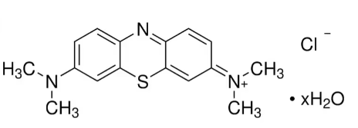
3. Boya içeriği %82,0 veya daha yüksek olmalıdır.
4. Miktarı: 25 g olmalıdır.

II) Ethylene glycole ReagentPlus®, ≥99%
1. Sigma-Aldrich 102466-2,5 L veya muadili
2. Kimyasal yapısı/formülü aşağıda görüldüğü şekilde olmalıdır.
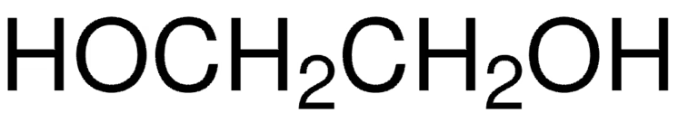
3. Saflığı %99,0 veya daha yüksek olmalıdır.
4. Miktarı: 2,5 L olmalıdır.

III) Hydrazine solution (35 wt. % in H₂O)
1. Sigma-Aldrich 309400-100 g veya muadili
2. Kimyasal yapısı/formülü aşağıda görüldüğü şekilde olmalıdır.
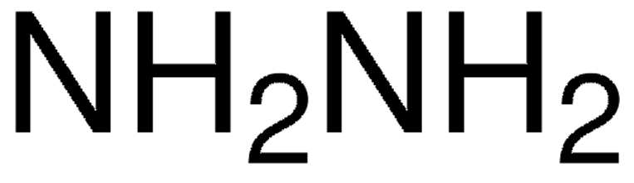
3. Miktarı: 100 g olmalıdır.
IV) Ammonium molybdate tetrahydrate ACS reagent, 81.0-83.0% MoO₃ basis
1. Sigma-Aldrich A7302-100 g veya muadili
2. Kimyasal yapısı/formülü aşağıda görüldüğü şekilde olmalıdır.
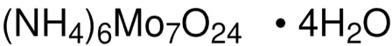
3. Miktarı: 100 g olmalıdır.
V) Sulfur reagent grade, purified by sublimation, -100 mesh particle size, powder
1. Sigma-Aldrich 215236-25 g veya muadili
2. Kimyasal yapısı/formülü aşağıda görüldüğü şekilde olmalıdır.
 (Sulfur)
3. Miktarı: 25 g olmalıdır.
VI) Sodium tungstate dihydrate ACS reagent, ≥99%
1. Sigma-Aldrich 223336-100 g veya muadili
2. Kimyasal yapısı/formülü aşağıda görüldüğü şekilde olmalıdır.
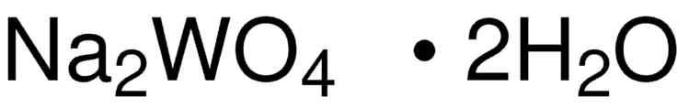
3. Miktarı: 100 g olmalıdır.
VII) Thioacetamide ACS reagent grade, ?99.0%, solid
1. Sigma-Aldrich 163678-25 g veya muadili
2. Kimyasal yapısı/formülü aşağıda görüldüğü şekilde olmalıdır.
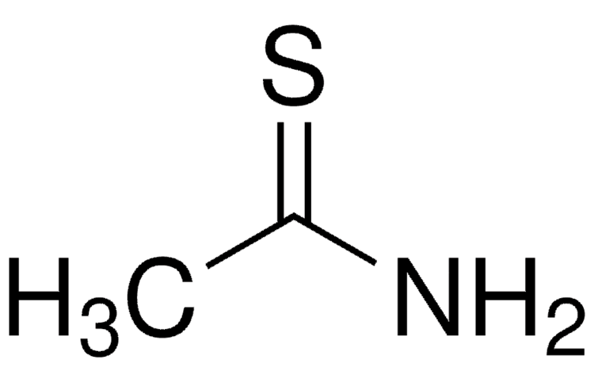
3. Miktarı: 25 g olmalıdır.
VIII) Oxalic acid (anhydrous for synthesis)
1. Sigma-Aldrich 8161440050-50 g veya muadili
2. Kimyasal yapısı/formülü aşağıda görüldüğü şekilde olmalıdır.
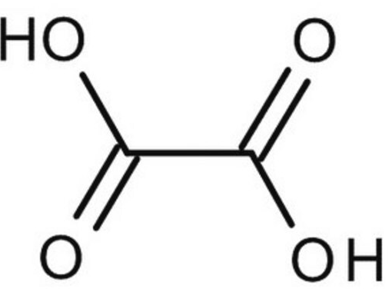
3. Miktarı: 50 g olmalıdır.
IX) Titanyum Dioksit (TiO2) Nanotoz/Nanopartikül, Rutil :99.5+%
1. Nanografi NG04SO3512-50 g veya muadili
2. Kimyasal yapısı/formülü aşağıda görüldüğü şekilde olmalıdır.
 (Titanyum Dioksit)
3. Miktarı: 25 g ve ortalama partikül boyutu 200 nm olmalıdır.
X) Thiourea
1. MERCK 8185910500-500 g veya muadili
2. Kimyasal yapısı/formülü aşağıda görüldüğü şekilde olmalıdır.
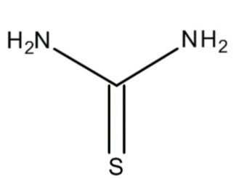
3. Miktarı: 500 g olmalıdır.
XI) beher - cam - kısa form - 50 ml - 10 Adet / Paket
1. ISOLAB 025.01.050 veya muadili olmalıdır.
2. Paket içerisinde istenilen miktarda bulunmalıdır.
3. Isıya ve kimyasal malzemelere dayanıklı olmalıdır.
XII) beher - cam - kısa form - 100 ml - 10 Adet / Paket
1. ISOLAB 025.01.100 veya muadili olmalıdır.
2. Paket içerisinde istenilen miktarda bulunmalıdır.
3. Isıya ve kimyasal malzemelere dayanıklı olmalıdır.
XIII) beher - cam - kısa form - 250 ml - 10 Adet / Paket
1. ISOLAB 025.01.250 veya muadili olmalıdır.
2. Paket içerisinde istenilen miktarda bulunmalıdır.
3. Isıya ve kimyasal malzemelere dayanıklı olmalıdır.
XIV) kroze - porselen - uzun form - çap 35 mm - 6 Adet / Paket
1. ISOLAB 038.14.H35 veya muadili olmalıdır.
2. Paket içerisinde istenilen miktarda bulunmalıdır.
3. Yüksek kaliteli sırlanmış porselenden üretilmiş olmalıdır.

